我连之家网站操作说明手册
- 产品说明
- 本网站面向我连网所有县区代理以及省分公司合作伙伴，所有县代、省代均可以使用已经注册过的手机号码登录我连之家。
- 我连之家不提供注册功能。
- 管理员、省代以及县代可以在我连之家网站上发布新闻资讯、官方公告、培训风采。
- 以下内容使用管理员身份进行讲解说明，管理员可以使用所有功能，省代和县代账号会有部分功能上的差异。
- 详细说明-前端展示
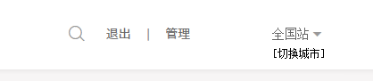
网站上切换城市的功能只对新闻资讯、官方公告、培训风采三个页面有效，当用户在新闻资讯、官方公告、培训风采三个页面中切换城市时，会筛选出对应城市的内容，如果对应城市没有内容，则显示官方内容。
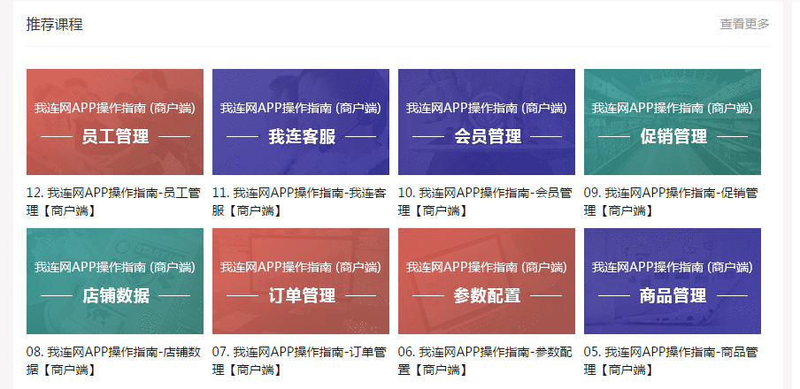
所有视频课程均需要跳转到腾讯视频或其他第三方视频网站观看（官方不做视频存储）
- 详细说明-后台功能
- 课程管理-视频课程
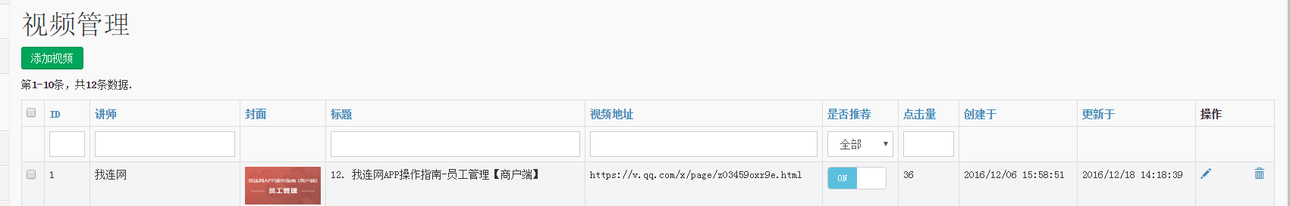
- 点击添加视频后，可以新增视频
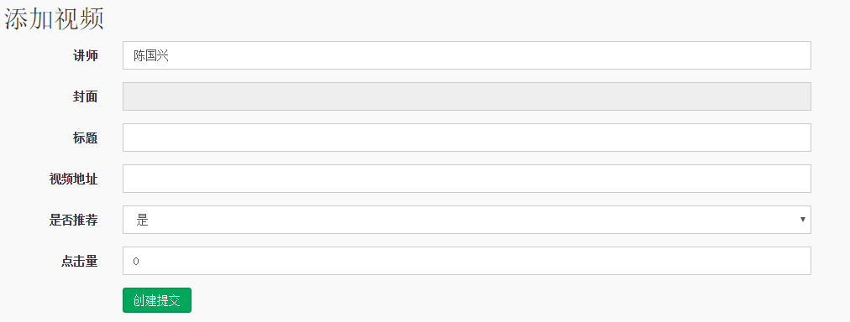
- 填写讲师名称、封面图（视频的内容说明图片）、标题、视频地址（点击视频后跳转到第三方网站的地址）、是否推荐（当视频为推荐视频时，该视频会呈现在我连之家首页），点击量
- 创建提交后，该视频即可发布。
- 可以在视频管理列表中编辑、删除视频

- 使用指南-指南列表（官方功能）
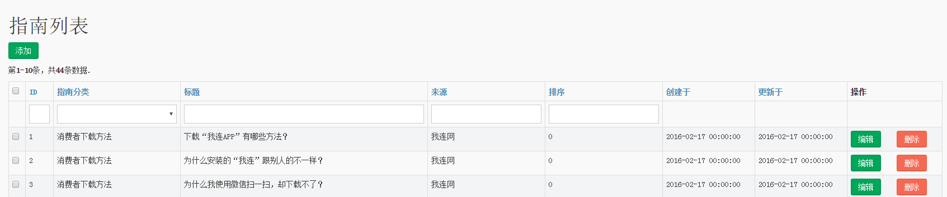
- 点击添加
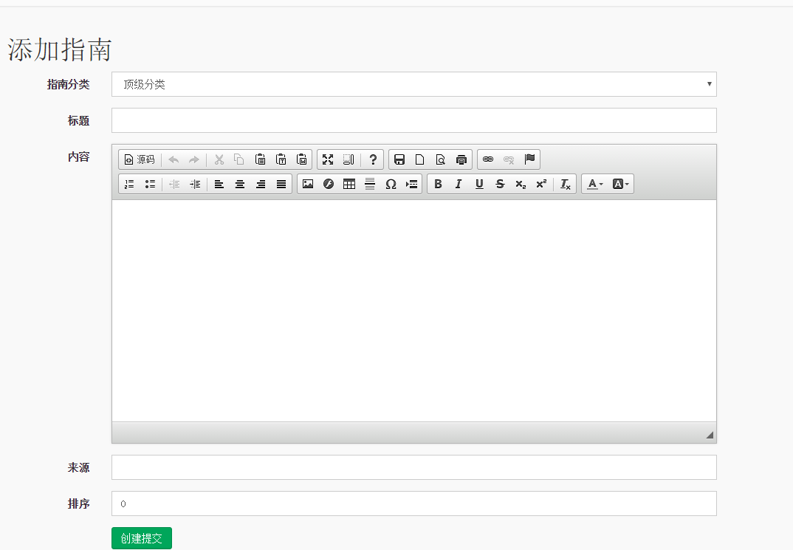
- 指南分类
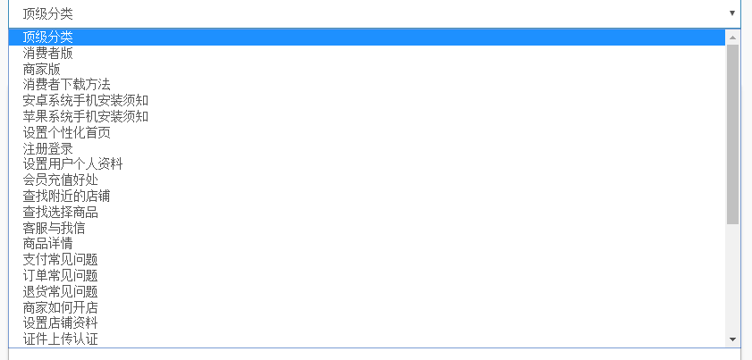
可以根据需要增加的指南的分类来进行选择，也可以在使用指南-指南分类中新增、编辑分类。
- 填写标题。
- 填写详细内容。
- 来源可以为空
- 排序，数字越大越靠前。
- 创建提交后可生效。
- 在指南列表中可以对所有创建的指南内容进行编辑、删除操作。

- 文章管理-文章列表
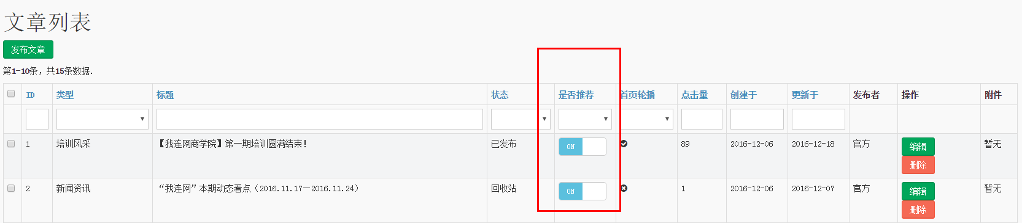
- 文章列表页面可以对文章进行编辑、删除操作。
- 文章主要分类为新闻资讯、官方公告和培训风采
- 只有管理员账号才可以将文章推荐到首页（图中红框部分）
- 点击发布文章
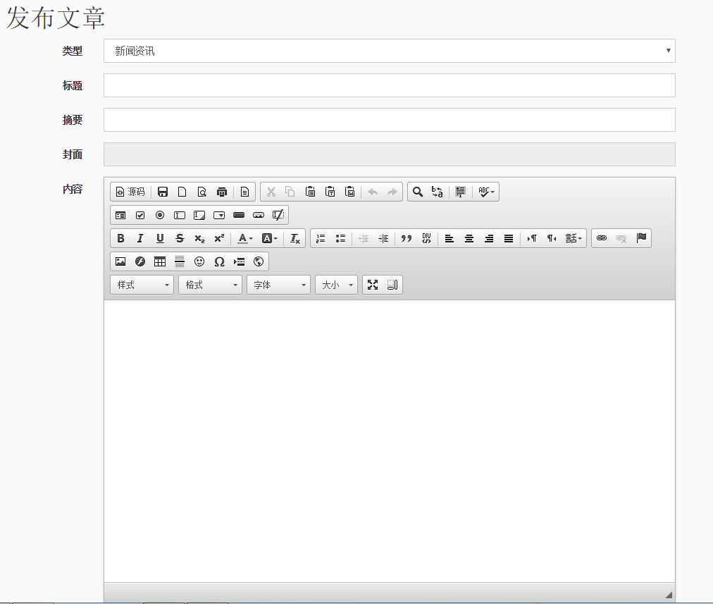
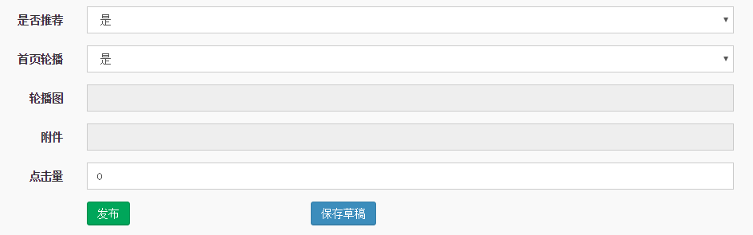
- 选择类型（会在对应的页面中呈现内容）
- 填写标题、摘要
- 上传封面图（尺寸250x160）
- 填写详细内容
- 是否推荐（当文章为推荐内容时，会在首页下方区域展示）
- 是否首页轮播（当文章为首页轮播时，会在首页正上方轮播位置展示）
- 轮播图（如果文章被设置为轮播时，需要上传一张轮播封面图，尺寸658x268，超过这个尺寸的图会被等比例压缩）
- 附件（可以将该文章保存为word文档并以附件的形式上传供他人下载）
- 点击量
- 点发布后生效

- 员工管理-员工列表
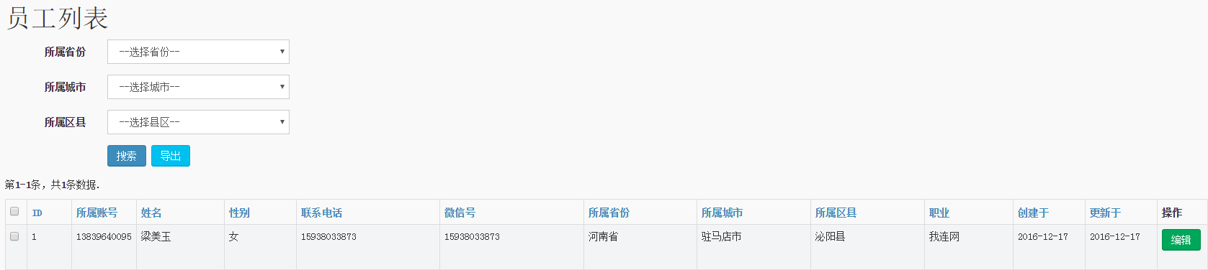
- 管理员可以查看省代、县代的员工，省代可以查看本省的县代的员工，县代只可以查看本县区自己的员工。
- 员工信息由省代、县代录入，仅供展示，无其他功能。
- 录入员工信息时，需要填写员工姓名、性别、联系方式、微信、所属地区、职位
（因没有省代、县代账号，故此处不提供截图）

